NHN InjeINC

AI를 활용해 프로젝트 내 소스코드의 테스트 코드 자동 생성 시스템 및 그 방법

클라우드 개발본부
클라우드 SW개발 1팀
김현경

목차
개요 3
배경 3
목적 3
해결 과제 3
구성 4
시스템 구성도 4
흐름도 5
시스템 흐름도 5
시나리오에 따른 흐름도 5
효과 6

개요
본 특허는 소프트웨어 개발 분야 관련 사항으로 소스 코드를 입력 받아 해당 코드의 구조를 이해하고 기능적인 의미와 조건 분기 처리 그리고 의존성을 파악해 보다 구체적인 소스 코드를 분석하고 이에 대한 테스트 코드를 자동적으로 생성하기 위한 인공지능 기반 시스템 및 그 방법에 관한 사항이다.

배경
소프트웨어 개발 과정에서 테스트 코드 품질 확보 및 유지보수를 위해 필수적이다. 그러나 테스트 코드 작성은 많은 시간과 노력이 필요하며 반복적이고 오류 발생가능성이 높은 테스트 코드 작성은 많은 시간과 노력이 필요하며, 반복적이고 오류 발생 가능성이 높은 작업이다. 기존 정적 코드 분석 방법을 기반으로 테스트 코드를 생성하지만 동적 테스트 처리나 맥락 또는 사업별 규칙을 세부적으로 적용하기엔 한계가 있다. 최근 AI기술에 대한 높은 관심과 발전으로 코드 분석이 가능해 졌으며 이를 활용해 소스 코드의 구조 및 동작을 이해하고 테스트 코드를 자동으로 생성할 수 있는 가능성이 제기되고 있다.

목적
본 발명의 목적은 인공지능을 이용해 소스코드로부터 테스트 코드를 자동으로 생성함으로써 개발자의 부담을 줄여 개발에 소요되는 시간과 비용을 줄이고 테스트 코드 품질을 향상시키는데 있다.

해결 과제
본 발명의 목적은, 프로젝트 내 소스 코드로부터 인공지능을 이용하여 메서드 목적을 추론하고, 테스트 시나리오를 구성하여 자동으로 테스트 코드를 생성하는 시스템을 제공하는 것이다.
- 테스트 코드 작성시 발생하는 반복작업 최소화
- 코드 변경시 테스트 코드 갱신 자동화
- 다양한 테스트 프레임워크에 유연하게 대응 가능
- 누락되지 않은 테스트 코드 작성

구성

시스템 구성도
소스 코드 입력부 | 프로젝트 소스코드 | Gitlab, github 소스코드 저장소를 연동  파일 확장자 등으로 언어별 지원하는 테스트 프레임워크 자동 인식 | 개발자가 코드 입력 후 시스템에 소스코드 입력
코드 전처리 모듈 | 시스템 입력부 | 입력된 소스를 AI가 이해할 수 있도록 테스트코드 전처리 및 직렬화
AI 분석 모듈 | 코드 파서 | 입력된 소스코드에서 메서드 이름, 파라미터 등으로 기능 추론 | 코드 구조, 주석, 예외 처리 등 전반적인 코드 분석
 | 의도 인식과 분석 | 데이터가 코드 내에서 어떻게 흐르고 처리되는지 추적  데이터가 코드 내 어떠게 흐르고 처리되는지 파악
 | 연계 분석기 | 주석, 문서, 함수명 등을 자연어로 해석하여 코드 의미를 정밀하게 보강
테스트 엔진 | 시나리오 생성 | 분석된 정보를 기반으로 테스트 목적, 입력값, 예상 출력 등을 시나리오 형태로 구성 | 분석된 테스트를 바탕으로 테스트케이스 생성
 | 테스트 코드 생성기 | 사전에 설정된 시나리오를 프레임워크를 기반으로 실제 테스트 코드로 생성
출력부 | 생성된 테스트 코드를 사용자에게 보여주고, 필요한 경우 수정/편집할 수 있는 인터페이스 |  | 생성된 케이스 결과를 개발자에게 반환

흐름도

시스템 흐름도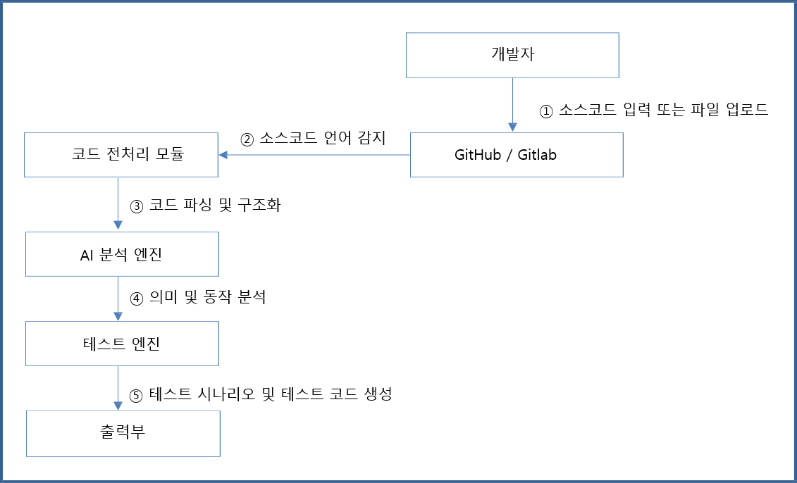

시나리오에 따른 흐름도
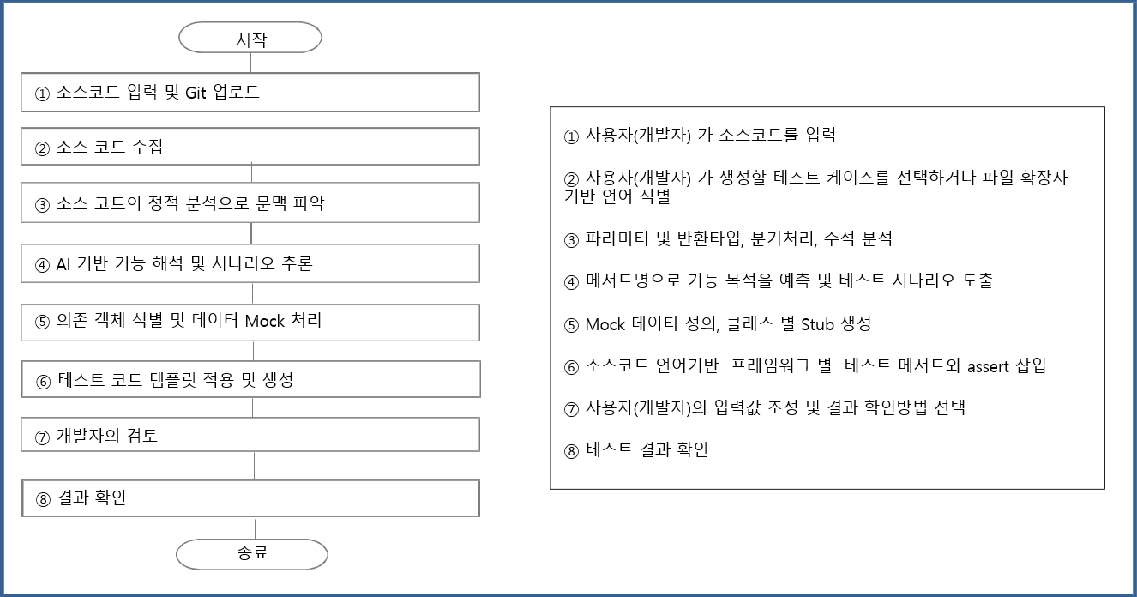

효과
- 기능에 대한 테스트 코드 누락 방지
- 개발 초기 테스트 코드 확보 가능
- 코드 품질 향상 및 배포 안정성 확보

